СНиП 3.01.03-84

Додаток 13

АКТ

приймання –передачі результатів геодезичних робіт при будівництві будівель, споруд

__________________________________________________________________________________

__________________________________________________________________________________

(найменування об'єкту будівництва, адреса)

м. Київ В Форма складена 12.10.2009р Автор: Когут Б.. ТОВ «ІК  Форма складена 12.10.2009р Автор: Когут Б.В. ТОВ | «____» ____________ 20___р

Комісія в складі:

Відповідального представника будівельно-монтажної організації, що передає роботи: ____________________________________________________________________________________________________________________________________________________________________

(прізвище, ініціали, посада)

Відповідального представника будівельно-монтажної організації, що приймає роботи : __________________________________________________________________________________

__________________________________________________________________________________

(прізвище, ініціали, посада)

розглянула представлену технічну документацію на виконані геодезичні роботи (схеми геодезичної розбивочної основи для будівництва, внутрішньої розбивочної мережі будівлі, споруди, схеми виконавчих зйомок, каталоги координат, відміток, відомості і так далі) при будівництві _______________________________________________________________________

__________________________________________________________________________________

(найменування об'єкту будівництва, адреса)

і оглянула закріплення на місцевості і будівлі знаків мережі. Пред'явлені до приймання знаки розбивочної мережі, їх координати, відмітки, місця установки і способи закріплення відповідають представленій на них технічній документації, і роботи виконані з дотриманням заданої точності побудов і вимірів.

На підставі викладеного комісія вважає, що відповідальний представник будівельно-монтажної організації_________________________________________________________________________________________________________________________________________________________

(найменування організації)

здав, а представник будівельно-монтажної організації: ____________________________________________________________________________________________________________________________________________________________________

(найменування організації)

прийняв вказані вище роботи по______________________________________________________ __________________________________________________________________________________

(найменування об'єкту, окремих частин будівель і споруд)

Додатки:___________________________________________________________________________________________________________________________________________

(креслення, схеми, відомості і т. п.)

_________________________________________________________________________________

Відповідальний представник

будівельно-монтажної організації,

що передає роботи:_________________________________________________________________

(робітник геодезичної службі, прізвище, ініціали, посада, підпис)

Відповідальний представник

будівельно-монтажної організації,

що приймає роботи:________________________________________________________________

(робітник геодезичної службі, прізвище, ініціали, посада, підпис)

Форма складена 12.10.2009р Автор: Когут Б.В. ТОВ

Зразок

Додаток №
ВИКОНАВЧА СХЕМА ПЛАНОВОГО І ВИСОТНОГО ПОЛОЖЕННЯ ПАЛЬ
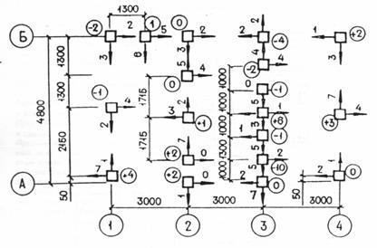
Стрілка показує напрям відхилення оголовка палі від осі, а цифра — величину, див. …

Цифра із знаком в колі показує відхилення від проектної відмітки оголовка палі після зрубки, див. …

В круглих палях показується відхилення від осей центру оголовка. в останніх — граней.
Додаток №
ВИКОНАВЧЕ КРЕСЛЕННЯ ПЛАНОВОГО І ВИСОТНОГО ПОЛОЖЕННЯ КАНАЛІЗАЦІЙНОЇ МЕРЕЖІ
